Проценко Ирина Александровна,
учитель начальных классов
МБОУ БЕРЁЗОВСКОЙ НАЧАЛЬНОЙ ОБЩЕОБРАЗОВАТЕЛЬНОЙ ШКОЛЫ

за активное участие в районной выставке
идей и достижений «Радуга талантов»,
посвященной Году кино в России
и Году детства в Югре,
в рамках августовской педагогической конференции
в 2016 году
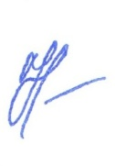
Председатель
Комитета образования

Н.В. Прожога

пгт.Березово
2016г.

